Módulo 02

Capítulo 14

Aula 01

<https://youtu.be/m54omTveWa8>

**Primeiros Passos me Tipografia**

Tipografia é o estudo da forma de escrita, da forma em que as palavras vão ser impressas para uma melhor experiência para o leitor.

Como as cores, a forma o tipo das letras que são impressas em uma folha de um livro ou mesmo em um site em que estamos visitando, nos traz sensações e emoções de acordo com oque estamos lendo.

EX: Qual a melhor forma, melhor jeito de exibir a expressão FEITO À MÃO?

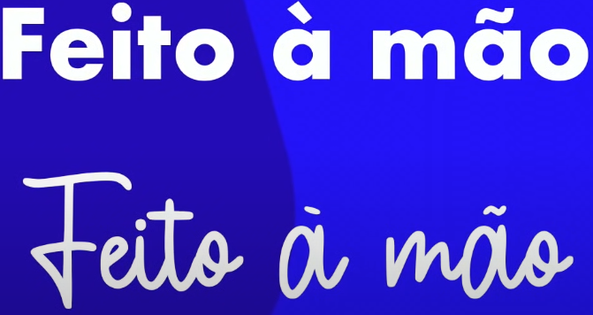

Então chegamos a conclusão que é muito importante para nosso site, nos preocuparmos com qual tipo de fonte iremos usar para o determinado tipo de conteúdo.